Propuesta de hosting y dominio
Puesta en marcha del sistema de gestión de urbanismo
Para | Balder Ingeniería y Mantenimiento SAS (NIT 901125081)
De | Víctor, desarrollador del sistema
Fecha | 23/10/2026
Asunto | Opciones de servidor y dominio, costos y pasos de contratación a nombre de la empresa

1. Resumen
El sistema ya tiene construidas y probadas las funciones de las Etapas 1 y 2. Para que el equipo de Balder pueda usarlo desde cualquier lugar, falta publicarlo en internet, y para eso se necesitan dos servicios: un servidor (hosting), donde el sistema queda encendido todos los días, y un dominio, que es la dirección web (por ejemplo, balderingenieria.com).
Conforme a lo acordado en la propuesta y el presupuesto del desarrollo, estos servicios se contratan a nombre de la empresa y los asume la empresa (requisito RNF-LEG-02). Es lo más conveniente para Balder: la empresa conserva la titularidad y el control en todo momento, y el desarrollador se encarga de configurarlos, instalar el sistema, asegurarlo y dejarlo funcionando.
Nuestra recomendación
Opción A: servidor virtual (VPS) Hostinger KVM 2, plan de 24 meses, con el dominio balderingenieria.com.
Costo aproximado: COP 705.594 en el primer pago y COP 99.990 en la renovación del dominio al año siguiente. Equivale a unos COP 33.600 por mes en promedio durante los dos primeros años.

Lo que necesitamos de la empresa
- Escoger una opción de hosting y el nombre del dominio (sección 9).
- Designar un responsable y un correo de la empresa para crear las cuentas.
- Realizar el pago con la tarjeta de la empresa (o la del responsable que ella indique).
- Acompañar una llamada de unos 45 minutos en la que el desarrollador guía cada paso.

2. Qué necesita el sistema para publicarse
Pieza | Para qué sirve | Requisito del proyecto
Dominio | La dirección web de la empresa y el candado de seguridad (HTTPS). | A nombre de la empresa (RNF-LEG-02).
Servidor | El computador en internet donde corre el sistema, incluidos los recordatorios automáticos de las 8:00 a. m. | Encendido todos los días, con disponibilidad de 99 % mensual (RNF-DIS-01).
Base de datos | Donde se guardan clientes, ventas, abonos y recibos. | PostgreSQL.
Archivos | Soportes de pago y documentos firmados. | Se descargan solo con sesión iniciada y permiso.
Copias de seguridad | Copia diaria de la base de datos y los archivos, fuera del servidor. | Conservadas 30 días y con prueba de restauración (RNF-DIS-02).
Correo de avisos | Envío de recibos, recordatorios y avisos a los clientes. | Ya probado; falta la cuenta definitiva de la empresa.

3. Responsabilidades
La empresa | El desarrollador
• Crear las cuentas de hosting y dominio con un correo de la empresa.  • Pagar el hosting, el dominio y sus renovaciones. Es un costo recurrente, aparte del presupuesto del desarrollo.  • Conservar la titularidad y activar la verificación en dos pasos.  • Crear la cuenta de correo para los avisos.  • Entregar los datos pendientes: logo, cuentas de recaudo y lista de proyectos. | • Acompañar paso a paso la contratación, en una llamada.  • Configurar el servidor: HTTPS, cortafuegos y actualizaciones de seguridad.  • Instalar el sistema, crear el primer usuario gerente y cargar la información.  • Programar las copias de seguridad y probar que se pueden restaurar.  • Medir el rendimiento en producción.  • No pedir ni guardar las contraseñas de la empresa: se trabaja con accesos propios que la empresa puede revocar cuando quiera.

4. Opciones de hosting

Opción A. Servidor virtual (VPS) en Hostinger · Recomendada
Un servidor virtual propio, siempre encendido, donde se instala todo el sistema (aplicación, base de datos y pantallas). Es la opción con mejor relación entre costo y capacidad para el tamaño de Balder (unos 60 clientes con saldo y pocos usuarios internos). Precios en pesos colombianos por mes, según las capturas del Anexo (23/10/2026):
Plan | Recursos | 1 mes | 12 meses | 24 meses | Renovación (24 m)
KVM 1 | 1 vCPU · 4 GB RAM · 50 GB NVMe | 34.900 | 21.900 | 19.900 | 38.900
KVM 2 (recomendado) | 2 vCPU · 8 GB RAM · 100 GB NVMe | 46.900 | 32.900 | 27.900 | 50.900
KVM 4 | 4 vCPU · 16 GB RAM · 200 GB NVMe | 84.900 | 45.900 | 38.900 | 97.900

Los planes de 12 y 24 meses suelen pagarse por adelantado (precio mensual por número de meses), y al terminar el plazo se renuevan al precio normal. Con KVM 2: 24 meses equivalen a COP 669.600 en un solo pago. Confirme el valor exacto en el carrito de compra antes de pagar.
Por qué KVM 2: la base de datos y el sistema comparten el mismo servidor; los 8 GB de memoria dejan margen para el crecimiento (Etapa 3, más proyectos, copias de seguridad). KVM 1 alcanza para comenzar, con menos holgura.
A tener en cuenta: la administración del servidor (seguridad, actualizaciones, revisión de copias) requiere vigilancia periódica, que se coordina con el desarrollador. Las copias de seguridad externas necesitan un almacenamiento adicional de costo muy bajo (estimado en menos de US$ 1 al mes para el volumen esperado).

Opción B. Amazon Web Services (AWS)
La plataforma en la nube de Amazon, con servidor, base de datos administrada y almacenamiento de archivos por separado. Es la opción más robusta y escalable: las copias de la base de datos son automáticas y cuenta con soporte de nivel empresarial. A cambio, cuesta entre tres y cinco veces más, se factura en dólares según el uso y su consola es más compleja de administrar.
Componente | Estimado mensual (USD)
Servidor (EC2 t4g.small, 2 GB) | Aprox. 12
Base de datos administrada (RDS PostgreSQL db.t4g.micro) y su disco | Aprox. 14
Disco del servidor, dirección IP pública, archivos (S3), DNS y tráfico | Aprox. 5 a 12
Total estimado | US$ 30 a 40 al mes

Estimación del desarrollador con base en tarifas públicas de AWS (región de Virginia, EE. UU.). Debe confirmarse con la calculadora oficial de AWS antes de contratar. El valor en pesos depende de la tasa de cambio del día de cada cobro.

Opción C. Hosting compartido (micom.co) · No recomendada para este sistema
Planes anuales de hosting compartido con panel cPanel, pensados para páginas web (precios con la promoción vigente hasta el 23/10/2026):
Plan | Recursos | Precio anual (promoción) | Precio normal anual
Starter | 1 vCPU · 1 GB RAM · 1 GB de disco | 43.194 | 71.990
Advanced | 2 vCPU · 2 GB RAM · 5 GB de disco | 76.794 | 127.990
Elite | 3 vCPU · 3 GB RAM · 10 GB de disco | 107.994 | 179.990

Es la más económica, pero no la recomendamos para este sistema: es un servicio compartido con poca memoria, diseñado para sitios web, y el sistema necesita un proceso que permanezca encendido con tareas programadas (los recordatorios de las 8:00 a. m.) y base de datos PostgreSQL. Podría servir más adelante para una página web informativa o un correo corporativo.

Comparación
Criterio | A. VPS Hostinger | B. AWS | C. Compartido
Costo mensual aprox. | COP 28.000 a 47.000 | COP 120.000 a 160.000 (US$ 30 a 40) | COP 3.600 a 9.000
Adecuado para el sistema | Sí | Sí | No
Copias de seguridad | Programadas por el desarrollador, fuera del servidor | Automáticas en la base de datos | Limitadas
Facilidad de contratación | Alta (pesos, tarjeta local) | Media (dólares, consola compleja) | Alta
Crecimiento futuro | Se cambia a un plan mayor | Muy flexible | Muy limitado
Recomendación | Recomendada | Alternativa de mayor robustez | No recomendada

5. Opciones de dominio
El nombre balderingenieria aparecía disponible en las extensiones .com, .com.co, .co, .net y .org en la consulta del 23/10/2026 en micom.co (Anexo). La disponibilidad puede cambiar y debe verificarse en el proveedor elegido al momento de comprar. Valores en COP por año:
Extensión | micom.co, primer año | micom.co, renovación | Hostinger, primer año | Hostinger, renovación
.com | 35.994 | 99.990 | 1 (con plazo de 3 años) | 61.900
.com.co | 68.994 | 149.990 | No aparece en la captura | No aparece en la captura
.co | 89.994 | 229.990 | 91.900 | 113.900

Los precios de micom.co corresponden a la promoción Hot Days (40 % de descuento) vigente hasta el 23/10/2026; su precio normal en primer año es: .com 59.990, .com.co 114.990 y .co 149.990. La promoción de Hostinger para .com está sujeta a un plazo de 3 años; confirme el valor total al pagar.
Recomendación: balderingenieria.com. Es la extensión más reconocida, la más económica de renovar y la que más fácil se recuerda. Conviene comparar el precio de renovación y no solo el del primer año: por ejemplo, renovar un .co cuesta 229.990 en un proveedor y 113.900 en el otro. Si el servidor se contrata en Hostinger, comprar allí el dominio simplifica la configuración (todo en un solo panel). El dominio debe quedar registrado a nombre de la empresa (razón social y NIT).

6. Costo estimado
Escenarios para los dos primeros años, con dominio .com de micom.co (COP 35.994 el primer año y 99.990 la renovación):
Escenario | Pago inicial | Segundo año | Total 2 años | Promedio mensual
A. KVM 2 por 24 meses + dominio (recomendado) | 705.594 | 99.990 (solo renovación del dominio) | 805.584 | ≈ 33.566
B. KVM 2 por 12 meses + dominio | 430.794 | 794.790 (hosting 694.800 + dominio 99.990) | 1.225.584 | ≈ 51.066
C. AWS (estimado, US$ 30 a 40 al mes) | Pago mensual | Pago mensual | 2.880.000 a 3.840.000 | 120.000 a 160.000

Cifras en pesos colombianos. El escenario C usa una tasa de referencia de COP 4.000 por dólar, solo para comparar; el valor real varía. No incluyen el correo corporativo ni los impuestos, si el proveedor los cobra aparte. Los precios provienen de las páginas de los proveedores el 23/10/2026 y pueden cambiar, en especial las promociones por tiempo limitado.

7. Pasos para que la empresa contrate
Pasos para la Opción A (la recomendada). Si la empresa prefiere AWS, el proceso es equivalente: cuenta a nombre de la empresa, tarjeta y un usuario de acceso limitado para el desarrollador; lo guiamos igualmente.
- Decidir. Marcar en la sección 9 la opción de hosting y el nombre del dominio, y responder este documento.
- Designar un responsable y un correo de la empresa (no personal) para crear las cuentas.
- Crear la cuenta en Hostinger (sitio en español para Colombia) con ese correo y activar la verificación en dos pasos.
- Contratar el plan de servidor elegido. Durante la llamada, el desarrollador le indica qué opciones marcar (sistema operativo, ubicación y la llave pública de acceso, que no es secreta).
- Registrar el dominio a nombre de la empresa (razón social y NIT), en Hostinger o en el proveedor elegido.
- Pagar con la tarjeta de la empresa y conservar las facturas a nombre de la empresa.
- Llamada de unos 45 minutos con pantalla compartida: el desarrollador guía y la empresa escribe sus propias claves; nunca las comparte.
- Dar acceso al desarrollador con los mecanismos propios del proveedor (llave de acceso al servidor y delegación del dominio). La empresa puede revocarlos en cualquier momento.
Importante: seguridad de las claves
Nunca envíe contraseñas por WhatsApp, correo o chat, ni al desarrollador ni a nadie. Ninguna de las etapas del proceso lo requiere. Si alguien le pide una contraseña, no la entregue.

8. Después de la contratación
Una vez estén activos el servidor y el dominio, el desarrollador realiza lo siguiente (tiempos estimados, a confirmar):
- Instalación y configuración segura del servidor, con HTTPS: 1 a 2 días hábiles.
- Creación del primer usuario gerente y configuración de la empresa y del correo de avisos.
- Pruebas de punta a punta con datos de ejemplo y prueba de restauración de copias: 1 día hábil.
- Carga de los datos reales con el importador, una vez la empresa entregue el archivo definitivo.
- Medición de rendimiento en producción y entrega, con capacitación al equipo.

9. Decisión de la empresa
Hosting | ☐ A. VPS Hostinger (plan: ______________) ☐ B. AWS ☐ C. Compartido
Dominio | Nombre y extensión: ______________________________
Responsable | Nombre: ________________________ Correo de la empresa: ________________________
Llamada de contratación | Fecha y hora propuestas: ______________________________
Aprobación | Nombre y cargo: ________________________ Fecha: ______________

Anexo. Capturas de pantalla de los proveedores
Capturas tomadas el 23/10/2026 de las páginas públicas de cada proveedor. Los precios pueden cambiar.
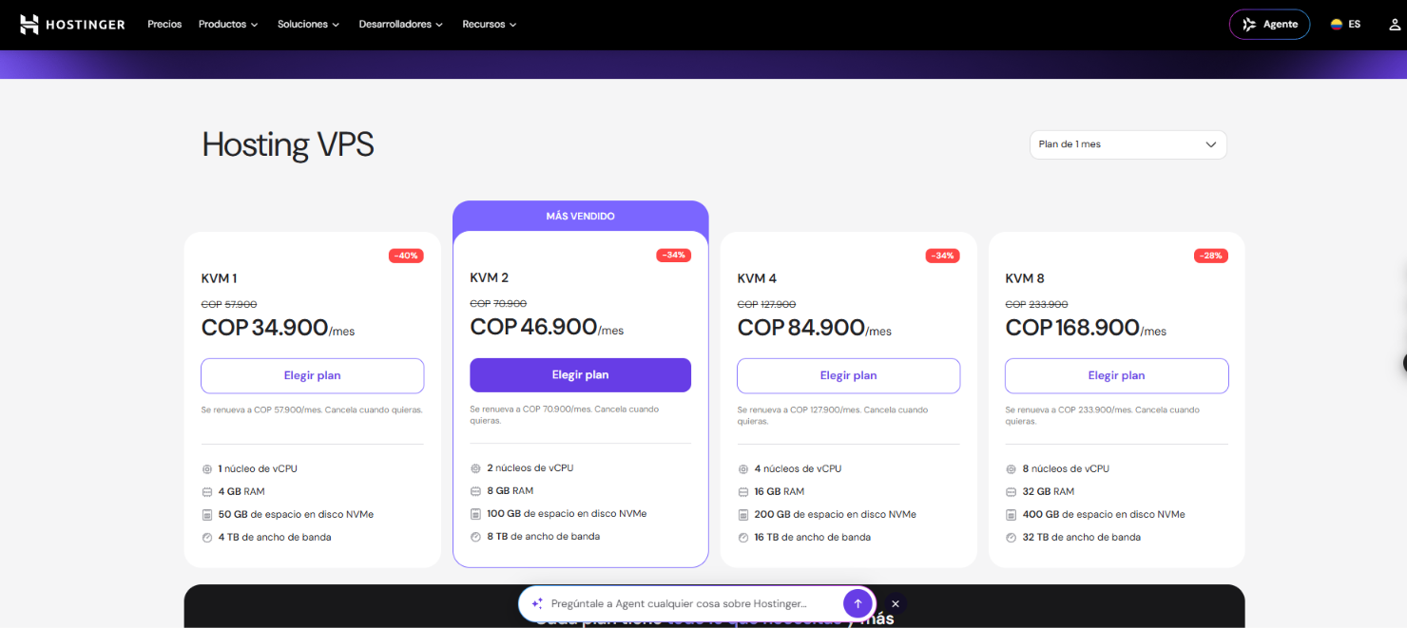
Anexo 1. Hostinger, servidores VPS: precios con plan de 1 mes.
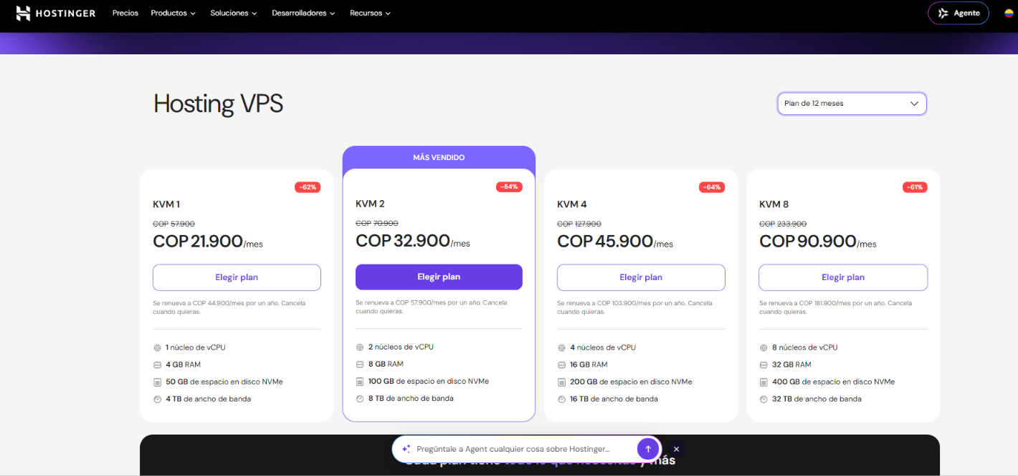
Anexo 2. Hostinger, servidores VPS: precios con plan de 12 meses.
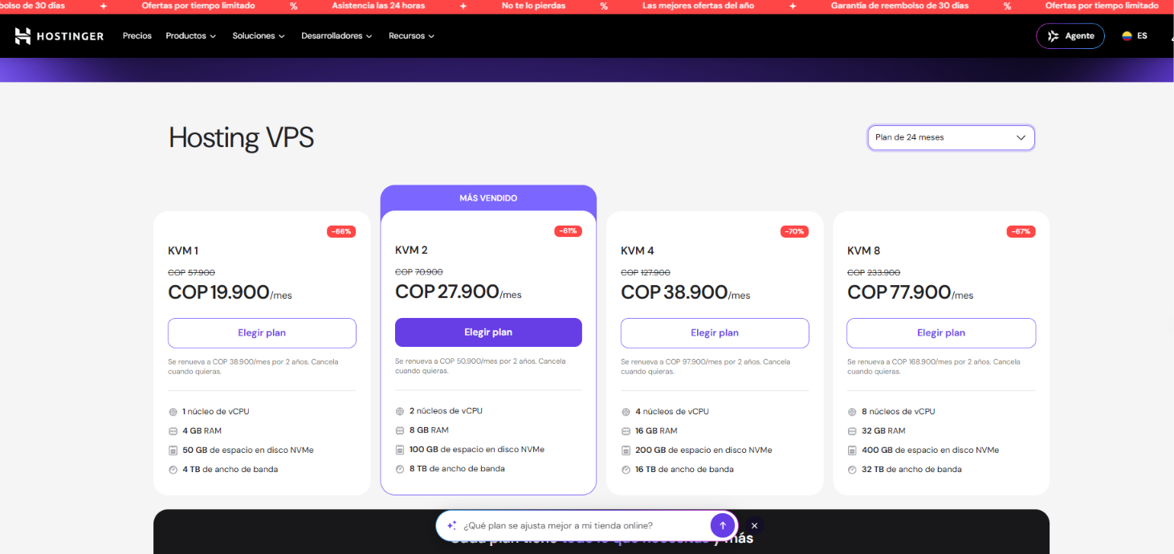
Anexo 3. Hostinger, servidores VPS: precios con plan de 24 meses.
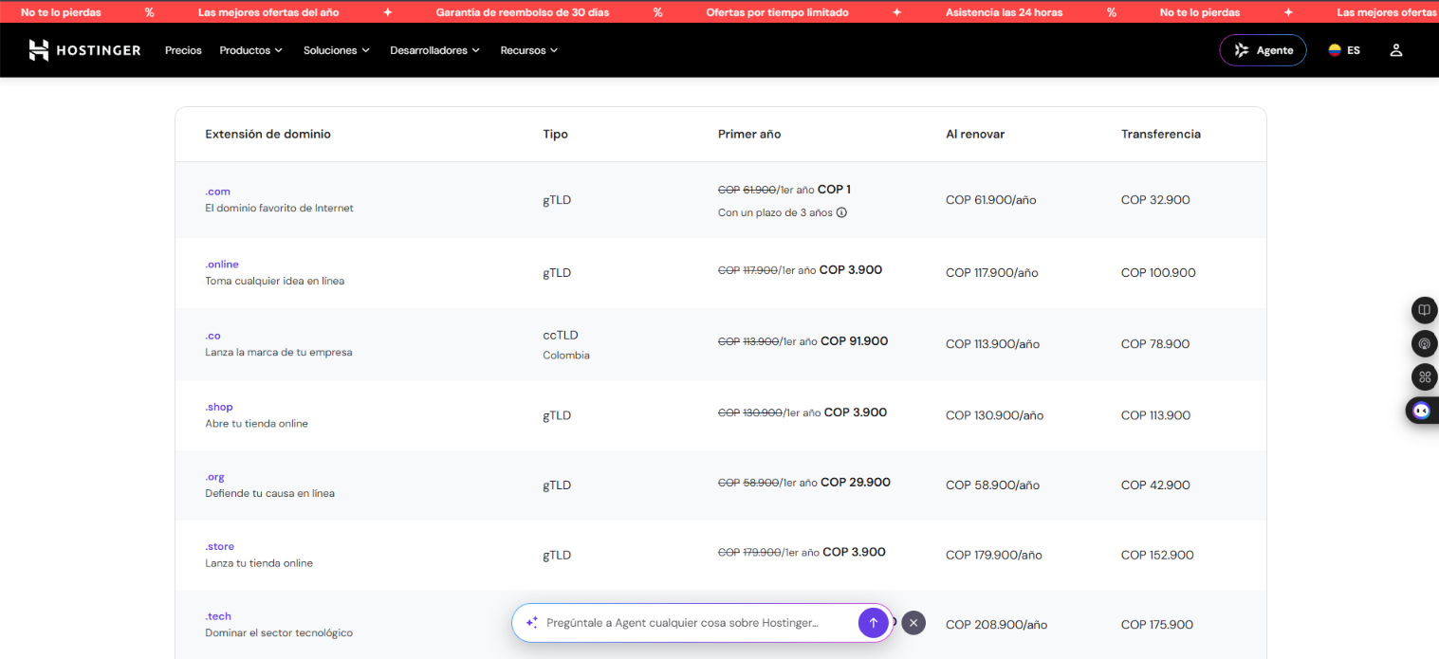
Anexo 4. Hostinger, precios de dominios por extensión (primer año, renovación y transferencia).
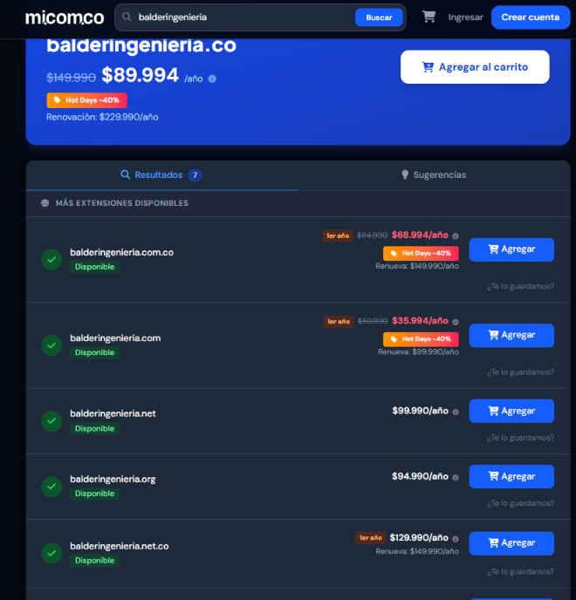
Anexo 5. micom.co, búsqueda del dominio balderingenieria en varias extensiones.
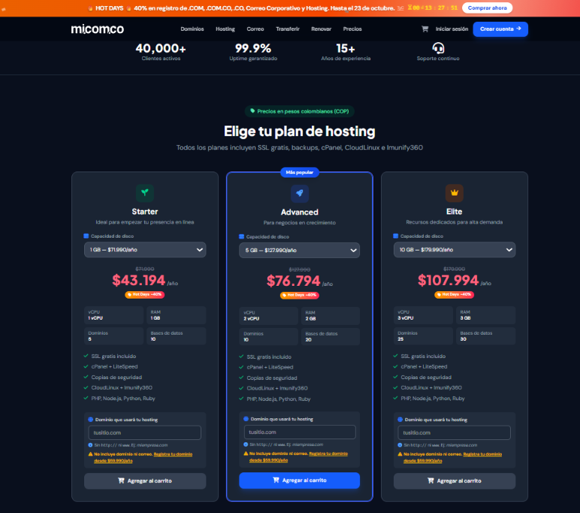
Anexo 6. micom.co, planes de hosting compartido (Starter, Advanced y Elite).

